BÀI THI KẾT THÚC KHÓA
TIẾNG TRUNG SƠ CẤP
Họ và tên : ………………………..
MSNV:……………………………
Ngày thi: ………………………….
PHẦN BÀI THI
- Phần nghe (2đ)
Nghe và gạch dưới từ bạn nghe được
- pùzi（铺子）— bùzi（步子） 6. míngbai（明白）– ménpái（门牌）
- piǎobái（漂白）— biǎobái（表白） 7. miánbù （棉布）– diànpù (店铺)
- guānxīn（关心） -– kuānxīn（宽心） 8. kuānguǎng（宽广） – kànguǎn（看管）
- lántiān（蓝天） – lángháo（狼嚎） 9. běnlái （本来）– běnglái（甭来）
- fèntǔ （粪土）– fēngdù（风度） 10. línlì（林立） – línglóng（玲珑）
- Chọn đúng sai (2đ)
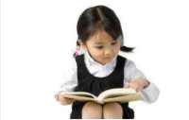 | 写  Xiě
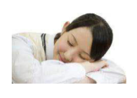 | 睡觉  shuìjiào
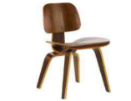 | 椅子  yǐzǐ
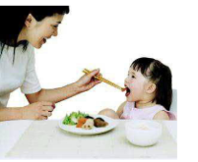 | 喝水  hē shuǐ
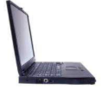 | 电脑  diànnǎo
 | 打电话  Dǎ diànhuà
 | 员工  yuángōng
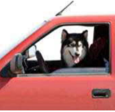 | 开车  kāichē
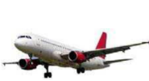 | 车  chē
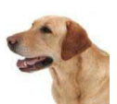 | 小猫  xiǎo māo

- Nối đáp án đúng (3đ)
- 你妈妈的身体怎么样？  Nǐ māma de shēntǐ zěnme yàng? | A. 我是医生。  Wǒ shì yīshēng.
- 今天星期几？  Jīntiān xīngqī jǐ? | B. 我叫李月。  Wǒ jiào lǐ yuè.
- 你做什么工作？  Nǐ zuò shénme gōngzuò? | C. 星期三  Xīngqisān
- 你叫什么名字？  Nǐ jiào shén míngzì? | D. 我妈妈的身体很好。  Wǒ māmā de shēntǐ hěn hǎo.
- 小狗在哪儿？  Xiǎo gǒu zài nǎ'er? | E. 小狗在椅子下面。  Xiǎo gǒu zài yǐzǐ xiàmiàn.
- 你想喝什么？  Nǐ xiǎng hē shénme? | F.三口人  Sānkǒu rén
- 你家有几口人？  Nǐ jiā yǒu jǐ kǒu rén? | G. 18岁  18 suì
- 你今年多大了？  Nǐ jīnnián duōdàle? | H. 我想喝奶茶。  Wǒ xiǎng hē nǎichá
- 你是中国人吗？  Nǐ shì zhōngguó rén ma? | I.不是，我是越南人。  Búshì, wǒ shì yuènán rén
- 你会做中国菜吗？  Nǐ huì zuò zhōngguó cài ma? | K. 不会  Bú huì

- Điền vào chỗ trống (3đ)

A.冷 | B.茶 | C.请 | D.岁 | E.做 | F.身体 | G.和 | H.没关系 | I.时候 | K.工作
lěng | chá | qǐng | suì | zuò | shēntǐ | hé | méiguānxì | shíhòu | gōngzuò

- 中国 人喜欢喝（ ）。
Zhōngguó rén xǐhuān hē

- A : 北京昨天天气怎么样？
Běijīng zuótiān tiānqì zěnme yàng?
B: 很（ ）
Hěn

- 老师今年60 （ ）了。
Lǎoshī jīnnián 60 le

- 你来中国（ ）什么？
Nǐ lái zhōngguó shénme?

- 明天我（ ）你吃饭可以吗？
Míngtiān wǒ nǐ chīfàn kěyǐ ma?

- 我妈妈的（ ）怎么样?
Wǒ māmā de zěnme yàng?

- A: 对不起，我不会做饭
Duìbùqǐ, wǒ bù huì zuò fàn.
B：（ ）

- 下个月，我（ ）朋友去中国。
Xià gè yuè, wǒ péngyǒu qù zhōngguó.

- 爸爸什么（ ）回家？
Bàba shénme huí jiā
Chúc cả nhà làm bài tốt nha
- 你做什么（ ）？
Nǐ zuò shénme

